Задание

2. Двумерные массивы.
Создать двумерный массив и заполнить его из файла (первые два числа в файле задают количество строк и столбцов в массиве). Сформировать одномерный массив с суммами элементов в столбцах исходного массива. Кроме того, программа должна выводить на экран название и номер лабораторной работы, ФИО и группу студента, дату выполнения работы.
В задании привести содержание текстовых файлов, из которых производится считывание данных.

Текст программы

using System;
using System.Collections.Generic;
using System.IO;
using System.Linq;
using System.Text;
using System.Threading.Tasks;

namespace Fill2DArrayFromFile
{
class Program
{
static void Main(string[] args)
{
Console.WriteLine("Лабораторная работа № 2");
Console.WriteLine("Название: Создать двумерный массив и заполнить его из файла.\n"
+ "\tСформировать одномерный массив\n"
+ "\tс суммами элементов в столбцах исходного массива.");
Console.WriteLine("ФИО студента: ");
Console.WriteLine("Группа студента: ");
Console.WriteLine("Дата выполнения: 17 апреля 2018 года");
Console.WriteLine();

int[][] array2d; // двумерный массив.
int rows, cols;

// Заполнение двумерного массива из файла:
using (TextReader reader = File.OpenText("input1.txt"))
{
// Первые два числа в файле задают количество строк и столбцов в массиве:
string[] size = reader.ReadLine().Split(' ');
int.TryParse(size[0], out rows);
int.TryParse(size[1], out cols);
Console.Out.WriteLine("Количество строк и столбцов в массиве: {0} x {1}", rows, cols);

Console.Out.WriteLine("Двумерный массив:");
array2d = new int[rows][]; // создание двумерного массива.

for (int row = 0; row < rows; row++)
{
array2d[row] = new int[cols];
string[] elements = reader.ReadLine().Split(' ');
for (int col = 0; col < cols; col++)
{
int.TryParse(elements[col], out array2d[row][col]);
Console.Out.Write("{0, -5} ", array2d[row][col]);
}
Console.Out.WriteLine();
}
}
Console.Out.WriteLine();

int[] array1d = new int[cols]; // одномерный массив.

Console.Out.WriteLine("Суммы элементов в столбцах исходного массива:");
for (int col = 0; col < cols; col++)
{
array1d[col] = 0;
for (int row = 0; row < rows; row++)
{
array1d[col] += array2d[row][col];
}
Console.Out.Write("{0, -5} ", array1d[col]);
}

Console.ReadKey();
}
}
}

Результаты тестирования

Тестовый пример № 1

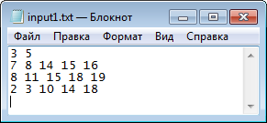
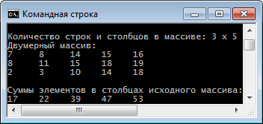

Тестовый пример № 2

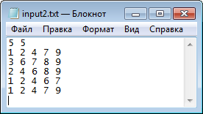
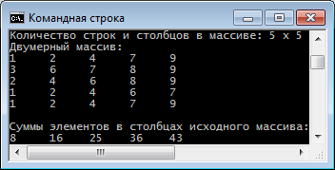

Тестовый пример № 3

